 Schnee und Berg Sport Zürich

Samstag 22. August 2026

Durchs Murgtal von Münchwilen TG nach Frauenfeld

(kein Verschiebungsdatum)
Wanderleitung Thomas Schlatter

Treffpunkt Morgen: Zürich HB auf Gleis 33 07:30 Uhr

Diese Wanderung eignet sich hervorragend für alle, die sich nicht sicher sind, wie weit sie wandern wollen. Entlang der Wanderroute treffen wir immer wieder auf eine Haltestelle der Frauenfeld-Wil-Bahn (FWB). Dort hat man im Halbstundentackt Anschluss nach Wil oder Frauenfeld oder nach Matzingen, wo wir das Mittagessen einnehmen.
Einen weiteren Charme hat diese Wanderung besonders in der heissen Jahreszeit, weil sie oft im Schatten verläuft.
Die Zugreise führt uns von Zürich HB nach Wil. Dort besteigen wir für ein kurzes Wegstück die Frauenfeld-Wil-Bahn, die uns nach Münchwilen TG bringt.
Beim traditionellen Kaffee mit Gebäck stimmen wir uns beim Feinbeck Dietsche gegenüber des Bahnhofs Münchwilen auf die Wanderung ein.
Gut gestärkt wandern wir zur Murg, die Münchwilen durchläuft und wandern ihr entlang nach Rosental, vorbei am Rosentaler Weier.
In Rosental befindet sich eine FWB Haltestelle.
Weiter führt uns der Weg von Rosental nach Wängi. Die Murg wurde zu Beginn der Industrialisierung für seine Wasserkraft genutzt. Verschiedene Textil-Betriebe haben sich hier angesiedelt. Verschiedene Infotafeln erzählen von der Blüte und dem Niedergang dieses Industriezweiges an der Murg.
In Wängi befindet sich eine FWB Haltestelle.

Von Wängi wandern wir nach Wiesengrund (FWB Haltestelle) und Jakobstal (FWB Haltestelle) vorbei nach Matzingen (FWB Haltestelle). Dort werden wir vom Team der Mühli Matzingen zum Mittagessen erwartet.

Mittagessen/Verpflegung:
Mühli Matzingen
Wir werden ein à la Carte Menu bestellen.

Nach dieser wohlverdienten Mittagspause wenden wir uns wieder der Murg zu und wandern ihr entlang zur Weberei Matzingen (FWB Haltestelle), weiter nach Lüdem (FWB Haltestelle) und unserem Ziel Frauenfeld entgegen.
Von der Weberei Matzingen nach Frauenfeld erstreckt sich auch die sog. Rugelreise. Der Wanderleiter hat natürlich Kugeln dabei, damit wir die eine oder andere Rugelbahn selbst ausprobieren können.

Am Rosetaler Weiher
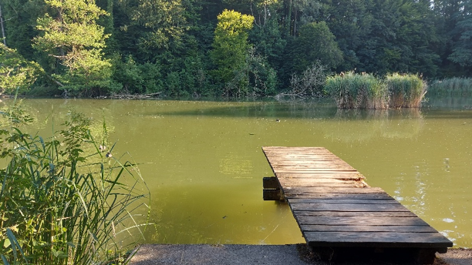
unterwegs
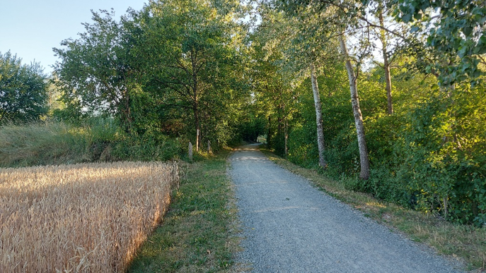
Rugelbahn
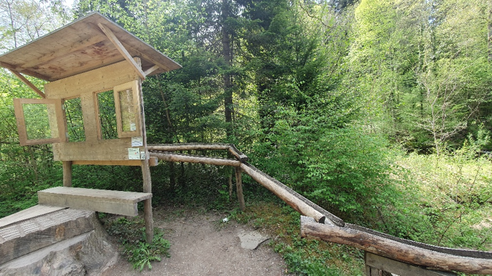
Murg
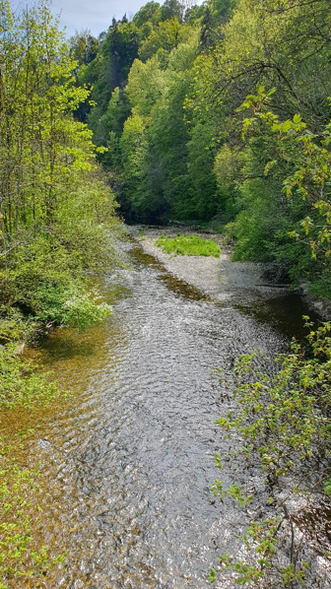Fast am Ziel in Frauenfeld
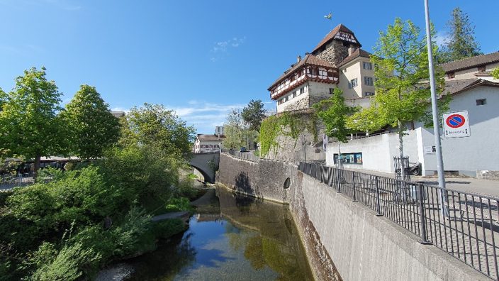

Wanderung
Von | Bis | Dauer | Km | + Hm | - Hm
Münchwilen | Rosental | 0 h 55 min | 3.4 Km | 01 | 28
Rosental | Wängi | 0 h 30 min | 2.1 Km | 1 | 8
Wängi | Wiesengrund | 0 h 15 min | 0.8 Km | 0 | 8
Wiesengrund | Jakobstal | 0 h 16 min | 1.0 Km | 0 | 5
Jakobstal | Matzingen | 0 h 30 min | 1.8 Km | 7 | 19
Matzingen | Weberei Matzingen | 0 h 29 min | 1.7 Km | 2 | 8
Weberei Matzingen | Lüdem | 0 h 43 min | 2.5 Km | 2 | 20
Lüdem | Frauenfeld | 0 h 52 min | 3.4 Km | 27 | 50
Total |  | 4 h 30 min | 16.7 Km | 39 | 156

Details:
Abmarschzeiten
 | Start |  | Ziel
Münchwilen  Feinbeck Dietsche | 09:30 Uhr | Matzingen  Restaurant Mühli | 12:00 Uhr
Matzingen  Restaurant Mühli | 13:30 Uhr | Frauenfeld | 16:00 Uhr

Treffpunkt Morgen: Zürich HB auf Gleis 33 07:30 Uhr

Anreise: ab Zürich HB
 | An | Gleis/Kante | Ab | Gleis/Kante | Bus/Zug
Zürich HB |  |  | 07:37 | 33 | IC 1
Wil | 08:25 | 1 | 08:41 | 11 | S15
Münchwilen TG | 08:45

Weiterreise: ab Haltestellen S15
 | An | Gleis/Kante | Ab | Gleis/Kante | Bus/Zug
Rosental |  |  | XX:49 / XX:19 |  | S15
Wängi |  |  | XX:53 / XX:23 |  | S15
Wiesengrund |  |  | XX:54 / XX:24 |  | S15
Jakobstal |  |  | XX:55 / XX:25 |  | S15
Matzingen |  |  | XX:58 / XX:28 | 1 | S15
Weberei Matzingen |  |  | XX:00 / XX:30 |  | S15
Lüdem |  |  | XX:03 / XX:33 |  | S15
Frauenfeld | XX:09 / XX:39 | 11 |  |  | S15

Rückreise: ab Frauenfeld
 | An | Gleis/Kante | Ab | Gleis/Kante | Bus/Zug
Frauenfeld |  |  | xx:18  xx:48 | 1 | IC 8  IR 75
Zürich HB | xx:56  xx:26 | 31  5 oder 6 |  |  | IC 8  IR 75

Billett:
Jede/r Teilnehmer/in besorgt die Fahrkarte selbst.

Kosten:
Mitglieder | 0.00 CHF
Nicht Mitglieder | 20.00 CHF

Der Verein übernimmt Kaffee und 1 Gipfeli

Durchführung:
Die Wanderung wird bei jeder Witterung durchgeführt.

Voraussetzung:
Es ist eine leichte Wanderung, etwas Ausdauer.

Ausrüstung:
Der Witterung angepasste Kleidung (Regenschirm, Sonnencrème, Hut und Getränke).
Gutes Schuhwerk.

Versicherung:
Ist Sache der Teilnehmer

Anmeldung:
Bis Mittwoch, 19. August 2026 über das Webformular
Anmeldung Samstag 22. August 2026 Durchs Murgtal von Münchwilen TG nach Frauenfeld

Bei dringender Abmeldung:
Thomas Schlatter +41 79 792 86 74

Nächste Wanderung:
26. September 2026 / Sammelplatz (Appenzell) – Hohe Buche - Trogen

Wanderleiter:
Thomas Schlatter

Gesundheit:
Wer krank ist oder sich unwohl fühlt meldet sich ab und bleibt zuhaue.
Wir schützen uns und die Teilnehmer/

